
GALIT KASHI
Public Relations
גבריאל פוטזניק
"העיר הלבנה" – סינגל ראשון
מילים ולחן: גבריאל פוטזניק
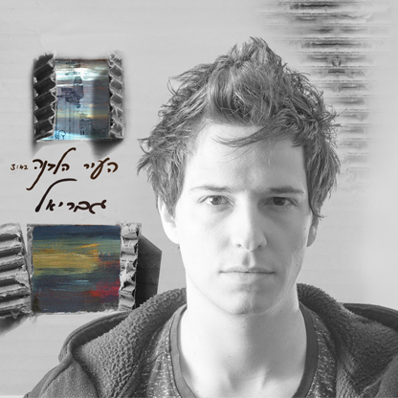

גבריאל פוטזניק, בן 26 מרעננה, הוא זמר כותב ומלחין, בוגר האקדמיה למוסיקה ולמחול בירושלים. יליד בלגיה, בגיל 9 עלה ארצה עם משפחתו.

הוא מגיע מהעולם הקלאסי של הפסנתר, מושפע משאנסונים ומפופ צרפתי עכשווי, וכל זאת ניכר בשיריו.

גבריאל זכור לנו מהעונה האחרונה של תכנית הטלוויזיה "אקס פקטור", ערוץ 2 מהנבחרת של עברי לידר.

בימים אלה שוקד על סיום E.P הבכורה שלו אשר יכלול שירים המדברים על חיפוש והתמודדות עם פחדים וקונפליקטים בחייו שהם בעצם הקונפליקטים של כולנו.

"העיר הלבנה" – סנונית ראשונה וסוחפת, בלדה עוצמתית שעל הפקתה אמון יואב גלעד מפיק צעיר

בימים אלה מופיע גבריאל ברחבי הארץ עם שיריו המקוריים בליווי הפסנתר.

לפרטים נוספים: גלית קאשי-יחסי ציבור 052-2640959

